«Эрудит» татарский язык 3 нче сыйныф
- Рәсем буенча 3 җөмлә төзе. /Составь по рисунку 3 предложения.

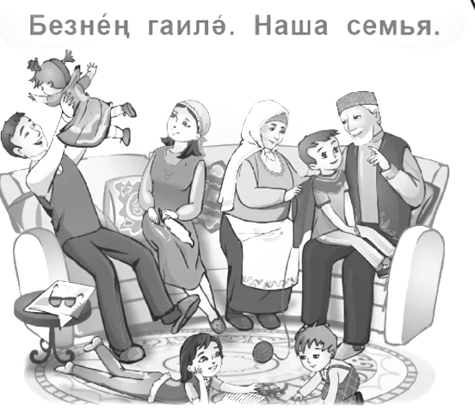
___________________________________________________________________________________________________________________________________________________________________________________________________________________________________________________________________________________________________________________________

- Тиешле кушымчаларны куй. / Подставь подходящее по смыслу окончания.

Мин гаилә________ иң кадерле истәлекләре саклана торган чемодан________ ачтым һәм дәфтәр битенә төрелгән яулык________ алып карадым. Зәңгәр читле ак яулык. Мин________ туган көн_________ бердәнбер бүләге бит ул. (Н. Әхмәдиев)

- Күп нокталар урынына нинди сүз төшеп калган? / Какое слово пропущено?

Язгы җылы җил агачтагы яфракларны ___________________.

- Җөмләдәге сүзләр тәртибен дөрес урнаштырырга /Составь из слов предложения.

- Кирәк, табигатьне, яратырга.
- Татарстанның, суларга, бай, урманнарга, табигате.
- Чыганагы, сәламәтлек, табигать.
- Табигатьне, яратырга, кеше, тиеш.
____________________________________________________________________________________________________________________________________

- Нәрсә турында сүз бара? /О чем идет речь?

Түгәрәк , кызыл, татлы, буйлы-буйлы. _____________________
Озынча, яшел, тозлы________________________
Түгәрәк, алсу, сусыл ___________________________
Яшел, энәле, зифа буйлы. ________________________

- Сүзләрдә хәрефләр буталган. Аларны үз урыннарына куеп яз. / В словах буквы перепутались. Поставь их на свои места и запиши.

Ян + ук = _____________; Кар + тун = ___________;
Як+бала = _____________; Ау + боз = ____________.

- Синонимнар яз./ Напиши к словам синонимы.

1. Матур - ____________________________ .
2. Зур - ______________________________ .
3. Кечкенә -___________________________ .
4. Җылы - ____________________________ .

- Җөмләдә билгеләнгән сүзнең килешен күрсәт. / Укажи падеж выделенного в предложении слова.
Әгәр милләтнең теле кулланылмый башласа, ул юкка чыга

баш килештә;  чыгыш килешендә; | иялек килешендә;  юнәлеш килешендә.
- Татар телендә генә булган сузык авазлар рәтен күрсәт./ Укажи гласные, которые бывают только на татарском языке.

[ы], [э/е], [и]  [ә], [ө],[ү] | [у], [а]  [и], [о], [ы]

- Буталган мәкальләрне дөресләп яз./ Исправь перепутанные пословицы.

Табыла, җирдән, белем, китаптан, - алтын.
сусыз, торалмый, балык, торалмый, дуссыз, кеше

